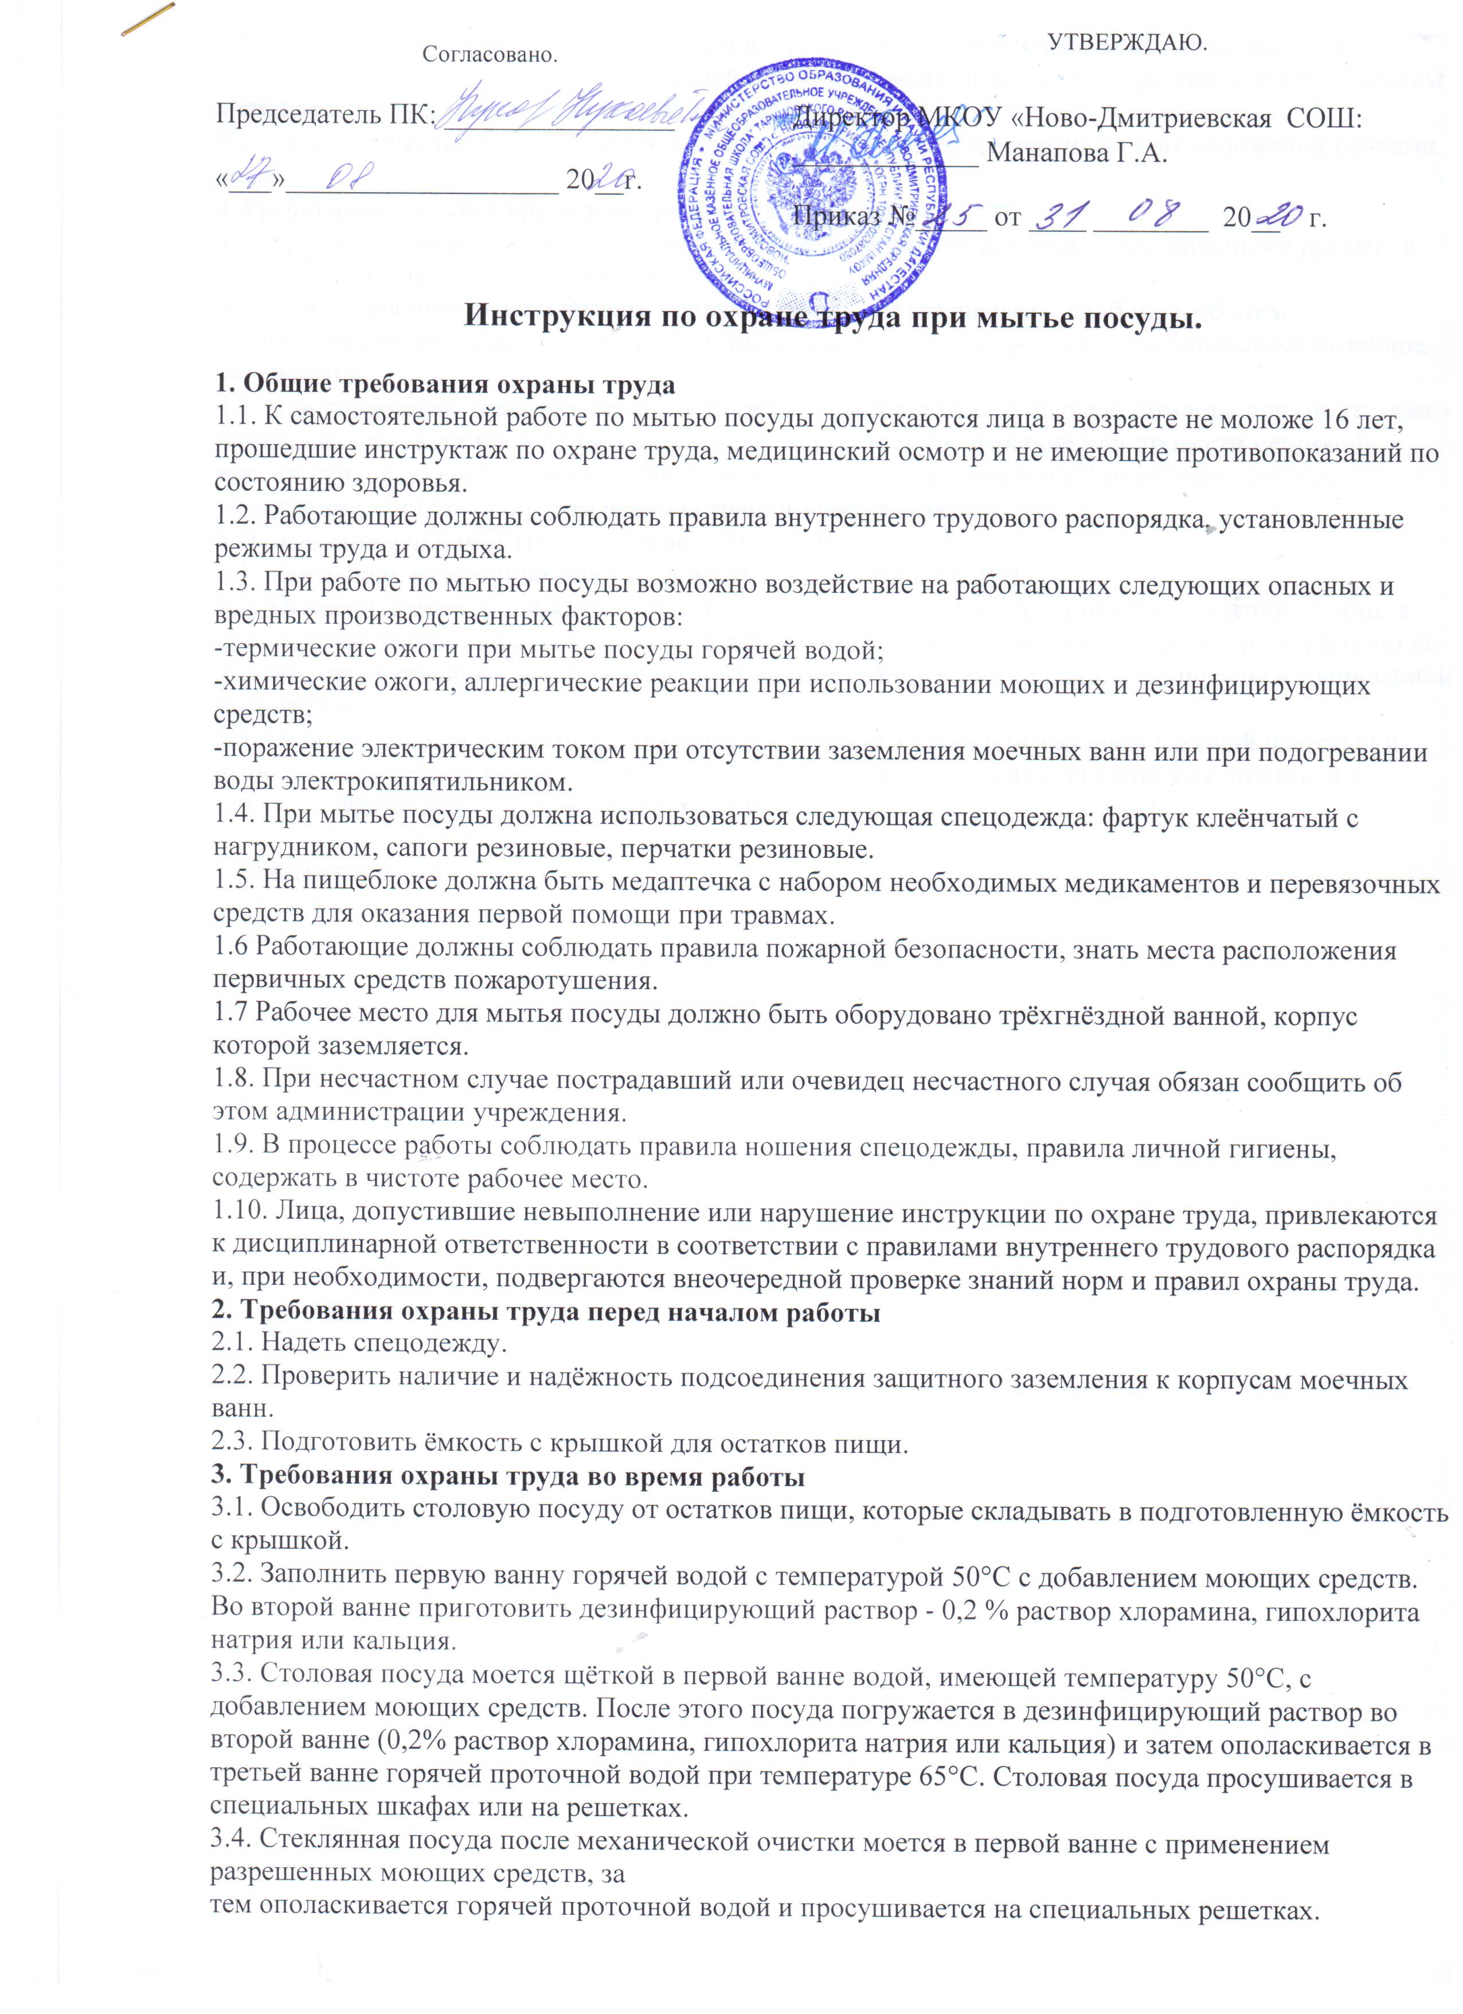
3.5. Столовые приборы после механической очистки моются в первой ванне с применением моющих средств, ополаскиваются горячей проточной водой и затем обеззараживаются физическим методом в воздушных стерилизаторах в течении 2-3 мин.
Чистые столовые приборы хранятся в металлических кассетах в вертикальном положении ручками вверх.
4.Требования охраны труда в аварийных ситуациях
4.1. В случае, если разбилась столовая посуда, не собирать её осколки незащищёнными руками, а использовать для этой цели щётку и совок.
4.2. При получении травмы оказать первую помощь пострадавшему, сообщить об этом администрации учреждения, при необходимости отправить пострадавшего в ближайшее лечебное учреждение.
4.3. При поражении электрическим током оказать пострадавшему первую помощь, при отсутствии у пострадавшего дыхания и пульса сделать ему искусственное дыхание или провести непрямой массаж сердца до восстановления дыхания и пульса и отправить его в ближайшее лечебное учреждение, сообщить об этом администрации учреждения.
5. Требования охраны труда по окончании работы
5.1. Слить воду из моечных ванн и промыть ванны горячей водой.
5.2. Мочалки, щётки для мытья посуды после их использования прокипятить в течении 15 мин. в воде с добавлением соды или замочить в дезинфицирующем растворе (0,5% раствор хлорамина) на 30 мин., затем ополоснуть и просушить. Хранить мочалки и щетки для мытья посуды в специальной промаркированной таре.
5.3. Остатки пищи обеззаразить кипячением в течении 15 мин.или засыпать хлорной известью и вынести в контейнер для мусора на хозяйственную площадку. Снять спецодежду, привести в порядок рабочее место и вымыть руки с мылом.
С инструкцией ознакомлен: ______________ __________________________________

«________»_______________ 20____ Г.

